(19) KG (11) 184 (13) U
(51) E03B 9/20 (2014.01)

ГОСУДАРСТВЕННАЯ СЛУЖБА ИНТЕЛЛЕКТУАЛЬНОЙ СОБСТВЕННОСТИ и инноваций при Правительстве КЫРГЫЗСКОЙ РЕСПУБЛИКИ

(12) ОПИСАНИЕ ПОЛЕЗНОЙ МОДЕЛИ к патенту Кыргызской Республики под ответственность заявителя

(21) 20140006.2
(22) 16.07.2014
(46) 30.04.2015. Бюл. № 4
(76) Абдурасулов И. А.; Токтошев А. А.; Абдурасулов А. И. (KG)
(56) Патент SU № 1801165, А3, кл. ЕО3В 9/20, 1993
(54) Водоразборная колонка
(57) Полезная модель относится к водоразборным колонкам, предназначенным для распределения питьевой воды населению.
Технической задачей полезной модели является повышение надежности водоразборной колонки.
Поставленная техническая задача решается тем, что водоразборная колонка снабжена клапаном поршневого типа, вертикальной подвижной штангой, нажимным рычагом, причем клапан содержит корпус с входными и выходными патрубками, кулачок с толкателем, в который упирается шток, поршень и пружину, при этом нажимной рычаг установлен на корпусе шарнирно, через вертикальную штангу соединен с плечом кулачкового вала клапана, водоподводящая труба соединена с входным патрубком клапана, водоподъемная труба соединена с выходным патрубком клапана и оборудована сливным краном, который осью и поворотным рычагом шарнирно соединен с вертикальной штангой.
Конструкция водоразборной колонки предотвращает замерзание воды в водоподъемной трубе в зимнее время года.
1 н. п. ф., 2 фиг.

Полезная модель относится к водоразборным колонкам, предназначенным для распределения питьевой воды населению.
Известна водоразборная колонка, патент KG № 1346, кл. ЕО3В 9/20, С1, 2011, содержащая корпус, нажимной рычаг, вертикальную гибкую штангу, клапан, подводящую и водопроводную трубу, эжектор, шарнирно установленный на корпусе клапана рычаг управления, одно плечо которого соединено с тягой штока клапана, а на другое плечо, связанное посредством вертикальной тяги с нажимным рычагом, подвешен груз, корпус клапана выполнен составным из соединенных между собой головки и днища.
Использование эжектора в данной водоразборной колонке ускоряет скорость движения воды по водоподъемной трубе, поскольку в эжекторе энергия образовавшейся смеси из воды, движущейся с большой скоростью, и подсасываемой воды используется для ее подъема. В данной конструкции работа эжектора тесно связана с работой клапана, так как в водоразборных колонках вода поднимается за счет давления в системе, т. е., когда нажимной рычаг бездействует, работа клапана и эжектора прекращается практически одновременно и вода, содержащаяся в водоподъемной трубе, остается в ней и может замерзнуть в зимние периоды года. Это снижает надежность работы водоразборной колонки.
За прототип выбрана водоразборная колонка по патенту SU № 1801165, А3, кл. ЕО3В 9/20, 1993, содержащая корпус, нажимной рычаг, соединенный с имеющей возможность вертикального перемещения штангой, на противоположенном конце которой размещен клапан, установленный в гидрокоробке, подводящую и распределительную трубы и тройник, один из отводов которого соединен с водоподводящей трубой, а другой взаимодействует с клапаном, дополнительно снаб-жена установленной по длине распределительной трубы соосно с ней цилиндрической оболочкой, заглушённой в верхней части и соединенной в нижней части с третьим отводом тройника, при этом клапан выполнен с мембраной и подпружинен, а на отводах тройника, соединенных с подводящей трубой и цилиндрической оболочкой установлены вентили.
В данной конструкции, в зимнее время вода, находящаяся в цилиндрической оболочке также замерзает, что снижает надежность работы водоразборной колонки.
Технической задачей полезной модели является повышение надежности работы водоразборной колонки.
Поставленная техническая задача решается тем, что водоразборная колонка снабжена клапаном поршневого типа, вертикальной подвижной штангой, нажимным рычагом, причем клапан содержит корпус с входными и выходными патрубками, кулачок с толкателем, в который упирается шток, поршень и пружину, при этом нажимной рычаг установлен на корпусе шарнирно, через вертикальную штангу соединен с плечом кулачкового вала клапана, водоподводящая труба соединена с входным патрубком клапана, водоподъемная труба соединена с выходным патрубком клапана и оборудована сливным кра-ном, который осью и поворотным рычагом шарнирно соединен с вертикальной штангой.
На фиг. 1 изображен общий вид водоразборной колонки, на фиг. 2 изображена схе-ма клапана.
Водоразборная колонка состоит из корпуса 1, жестко соединенным с удлинителем 2, в нижней части которого установлен клапан 3. В плечо 4 кулачкового вала 5 клапана 3 упирается вертикальная штанга 6, соединенная шарнирно с нажимным рычагом 7, который осью 8 шарнирно соединен с корпусом 1 колонки. Вертикальная штанга 6 перемещается по направляющей 9, жестко установленной в удлинителе 2. Корпус клапана 3 выполнен составным из соединенных между собой головки 10 и днища 11. В головке 10 установлена направляющая втулка 12, с уплотнительным кольцом 13, в головке 10 также установлен кулачковый механизм, состоящий из кулачка 18 с толкателем 14, штока 15, оси 16 и ролика 17. Ролик 17 упирается в кулачок 18, а кулачковый вал 5 через плечо 4 взаимодействует с вертикальной штангой 6. В нижней части клапана 3 установлен поршень 19, выполненный из эластичного материала в виде диска, при чем пружина 20, установленная в корпусе клапана 3 между днищем клапана и поршнем 19, прижимает поршень 19 к штоку 15. Входной 21 и выходной 22 патрубки расположены в корпусе клапана 3 соосно, при этом к входному патрубку 21 присоединена водоподводящая труба (на чертеже не показана), а водоподъемная труба 23, соединенная с выходным патрубком 22, оборудована сливным краном 24, который осью 25 и поворотным рычагом 26 шарнирно соединен с вертикальной штангой 6.
Водоразборная колонка работает следующим образом. Пружина 20 клапана 3 удерживает закрытое положение колонки. При этом кулачок 18 занимает такое положение, когда ролик 17 соприкасается с боковой поверхностью кулачка 18 (позиция кулачок опускается), поршень 19 под действием пружины 20 перемещается вверх, закрывая одновременно входное 21 и выходное 22 отверстия патрубков. При нажатии на нажимной рычаг 7, усилие, оказываемое вертикальной штангой 6 па плечо 4, поворачивает кулачковый вал 5 на некоторый угол вокруг своей оси (позиция кулачок поднимается). При этом усилие, передаваемое от кулачка 18 через толкатель 14 передается к поршню 19, при этом клапан 3 открывается. В это время, с помощью тяги 26 сливной кран 24 закрывается. Вода по водоподъемной трубе 23 поступает в емкость (на чертеже не показана) за счет давления в системе. При опускании нажимного рычага 7 под действием пружины 20 клапан 3 закрывается, вертикальная штанга 6 занимает исходное положение. Вертикальная штанга 6, когда занимает исходное положение, через поворотный рычаг 26, приоткрывает сливной кран 24 для слива остатка воды из водоподъемной трубы 23. Тем самым предотвращается замерзание воды в водоподъемной трубе в зимнее время года.

Формула полезной модели
Водоразборная колонка, содержащая корпус, нажимной рычаг, соединенный с имеющей возможность вертикального перемещения штангой, на противоположном конце которой размещен клапан, входные и выходные патрубки, расположенные в корпусе клапана соосно, соединенные, соответственно, с водоподводящей и водоподъемной трубами, отличающаяся тем, что водоподъемная труба снабжена сливным краном, соединенным с вертикальной штангой шарнирно через поворотный рычаг, при этом поршень клапана выполнен из эластичного материала в виде диска и подпружинен, а дно поршня через шток упирается в кулачок с толкателем.

Водоразборная колонка

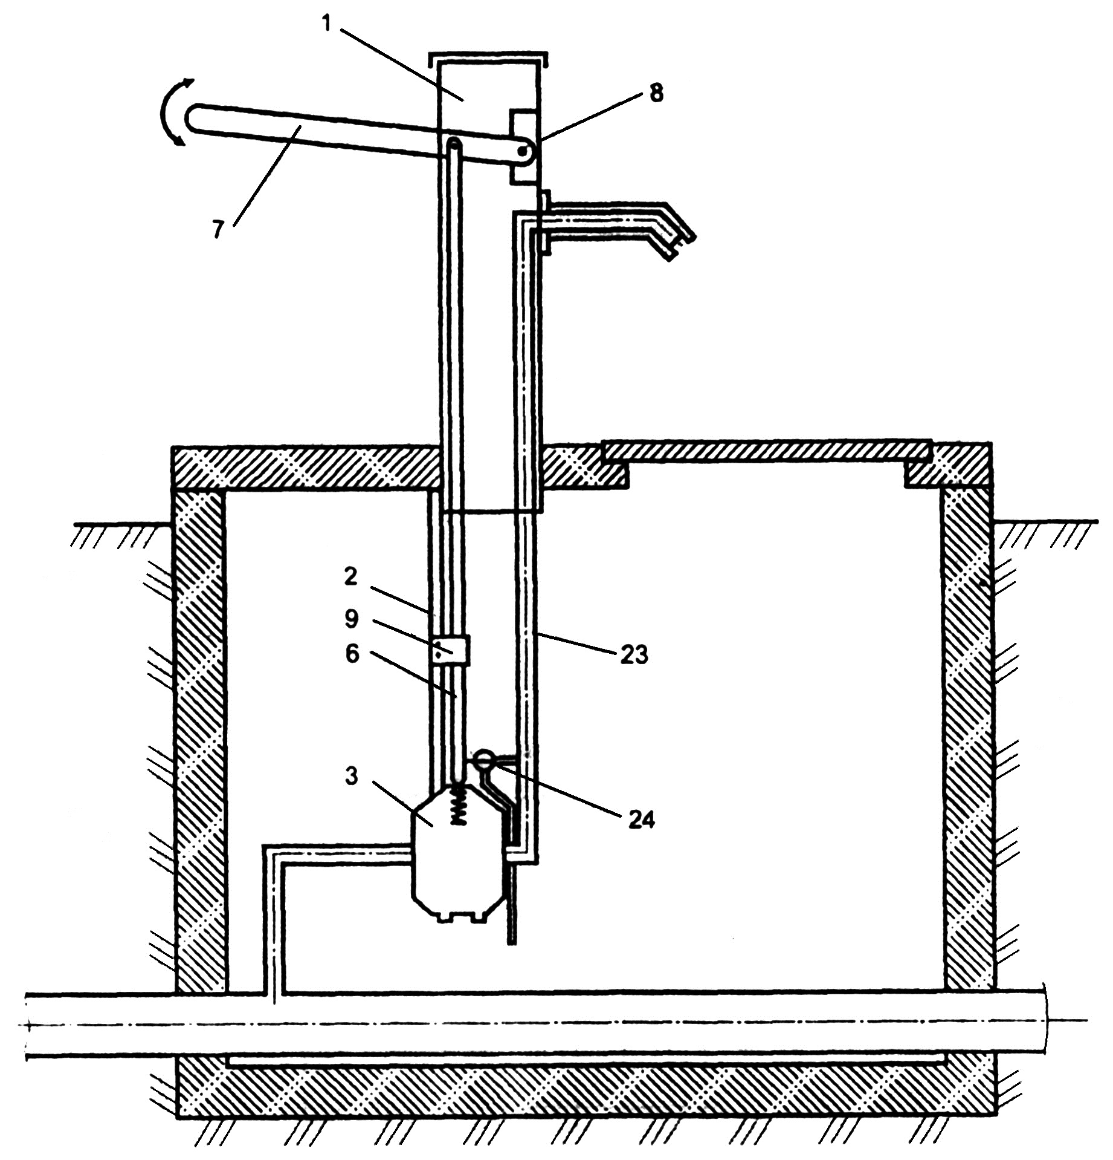

Фиг. 1

Водоразборная колонка

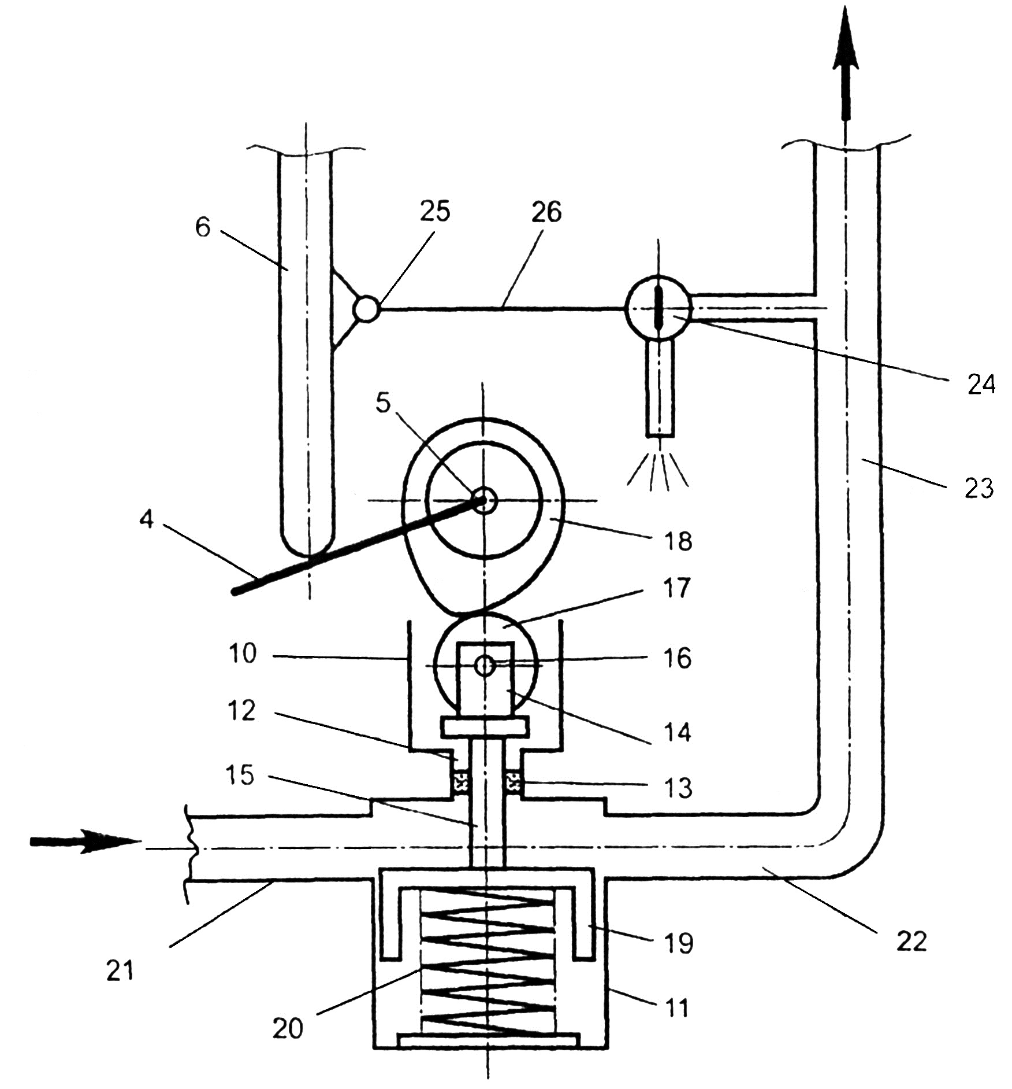

Фиг. 2

Выпущено отделом подготовки материалов
___________________________________________________________________________________
Государственная служба интеллектуальной собственности и инноваций при Правительстве Кыргызской Республики,
1
720021, г. Бишкек, ул. Московская, 62, тел.: (312) 68 08 19, 68 16 41; факс: (312) 68 17 03

